茨広美 事務局通信 第３８２号
令和２年２月１日(土) 発行責任者 理事長 阿久津和次
http://www.ibakoubi.com/
e-mail：ibakoubi@ae.wakwak.com
〔１〕「タウンミーティングin守谷」開催
１月１５日(水)午後１時、「守谷市役所１階中会議室」に集合。組合からは１３名、県庁都市計画課・守谷市から関係担当部署より６名、守谷市内商工会理事が２名、総勢２２名で２班に分かれて街歩きを実施。Ａ班は、旧商店街を往復するコース。Ｂ班は、国道294号とふれあい道路を周回するコースで、歩道上の違反広告物や、都市景観、経年劣化サイン等を目視点検により徒歩で実施しました。その後、守谷市役所に戻り、撮影した写真などを基に、意見交換をしました。守谷市には、市、独自の「屋外広告物条例」があり、茨城県条例との違いを確認、周知徹底をお願いしました。経年劣化サインなどの、リフォームや撤去を合同で広告主にアピールする、など前年度と同様に意見が出た。また、市町村合併で見過ごされた自治体劣化サインも見受けられました。当日は、曇り空で寒い中、参加してくださいました県西支部、組合員の皆様、大変ご苦労様でした。ご協力に感謝いたします。
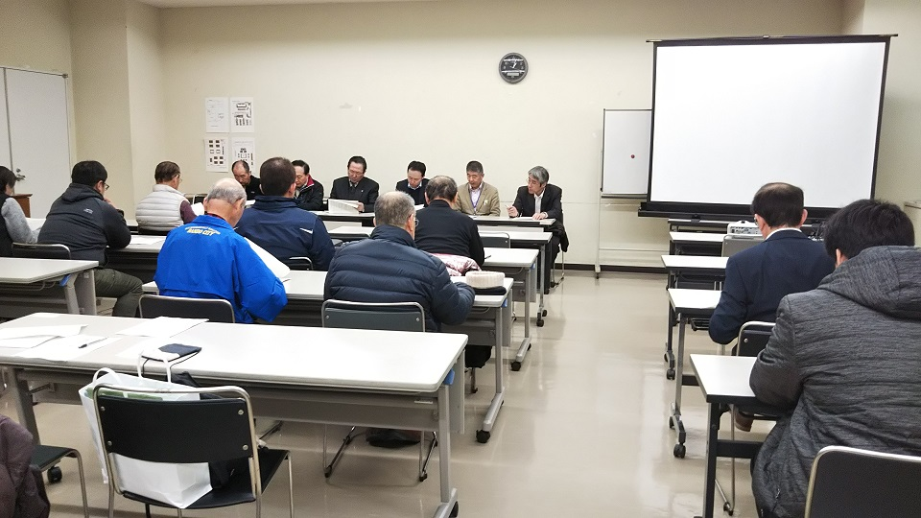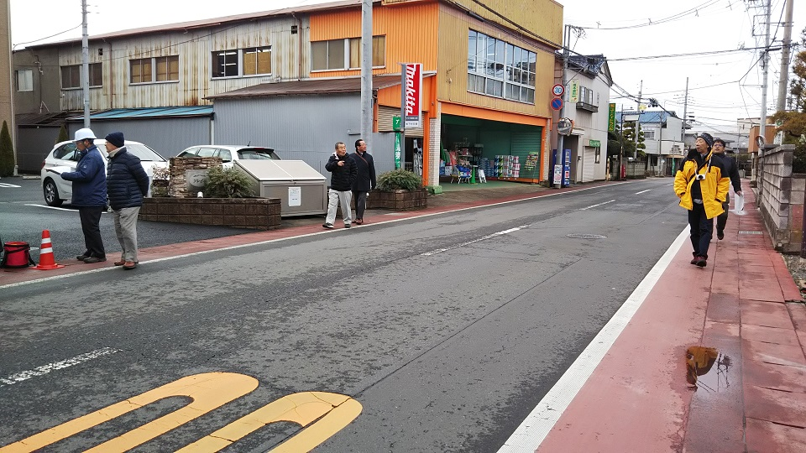
〔２〕東広美 新年懇談会開催
１月１７日（金）「東京ドームホテル」にて午後５時から東広美新年懇談会が開催され、関東地区連相談役,正副会長が出席。茨広美から阿久津理事長が出席。２０２０年顔合わせ会が盛大に開催されました。


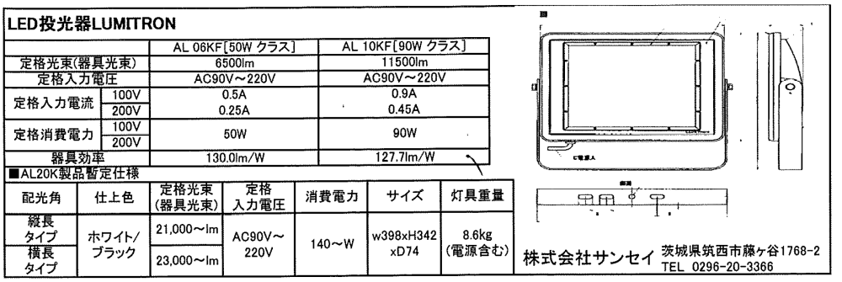
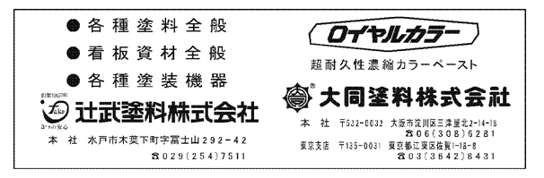
〔３〕茨広美 臨時総会並びに新年会開催
１月１９日(日)午後２時３０分～、県南支部担当により、「ホテルマロウド筑波」にて、組合員総数５３名、本人
出席１３名、委任状出席３２名、総数４５名が出席。「茨広美」令和元年度臨時総会が開催された。染谷専務理事が司会、吉田副理事長が開会の言葉を述べ、阿久津理事長の新年の挨拶、次に来賓として、茨城県中小企業団体中央会・事務局長・新名勝彦様よりご挨拶を頂きました。次に、本日出席の賛助会員様のご紹介（６社）。阿久津理事長が議長に選任され、議事に入りました。議事録署名人に佐藤隆夫氏（県南支部・㈱サトー工芸）、増田忠洋氏（県北支部・美術工芸社）の二名が任命されました。
〔1号議案〕令和元年度事業及び中間決算報告について
栗田常任理事より、令和元年度事業報告があり、事務局が９月末中間決算報告を読み上げ、谷口総務統括委員長より、説明がありました。また、阿久津理事長より、次のような補足説明がありました。
・中間決算では、事業計画通り、国体関係工事も受注することができ、今期末には、僅かですが、増収になると見込んでおります。
・茨城県より受注いたしました、茨城国体イメージキャラクター「いばラッキー」の里親を県が募集いたしましたところ、予想を上回る申し込みがあり、抽選で決めるそうです。５体の内、４体が破損等しており、組合で修理し、里親に引き取ってもらいます。また、１体は、茨城県歴史館に永久保存されるそうです。
以上、満場一致をもって可決承認されました。
〔２号議案〕茨城国体サイン工事終了報告について
栗山実行委員長、吉田副委員長が欠席のため、谷口副委員長より報告があり、ＪＴＢ関係、セレスポ関係それぞれの収支報告と会員の方々への協力御礼が述べられました。
以上、満場一致をもって可決承認されました。
〔３号議案〕「街歩きタウンミーティングin守谷」の結果報告について
１月１５日（水）に開催された「街歩きタウンミーティングin守谷」について、柴正義県西支部長より報告がありました。寒い中、目視点検による街歩きをして、終了後、守谷市役所において、意見交換会を開きました。髙橋元常任相談役の声掛けで、守谷市商工会の役員様方も参加、商工会の方々に、周知徹底のお願いをしました。また、茨城県条例と、守谷市条例の違いを確認しました。
〔４号議案〕その他 阿久津理事長より
・今年１０月に、「全国中小企業団体中央会全国大会」が初めて、茨城県水戸市で開催されます。当組合も会員として、誘導サイン工事を通じて、大会成功に向け、協力していきたいと思います。皆様のご協力をよろしくお願いします。
・年末に開催されました、第３回役員・支部長会議で承認されました、新規入会者「㈱ＴＷＥＮＴＹ」社長、大塚甚市郎様が紹介され、自己紹介が行われました。
・技能検定ペイント仕上げが、令和２年度春に開催予定なので、多くの皆様の受験をお願いします。組合としても、合格に向け、マイスターを中心に講習会を開催したいと考えております。また受験希望者の調査をしておりますので、よろしくお願いします。
・日広連所属員実態調査の回収率が、当組合はワースト３で、再調査をするそうです。ご協力よろしくお願いします。
閉会のことばを栗田常任理事がのべ、総会は終了しました。
総会終了後、賛助会員の方々（６社）の、商品説明会が開催されました。
午後６時から「2020年新春の集い」が県南支部、中川支部長の下、柴美也子理事の司会により開催され、阿久津理事長の挨拶、来賓祝辞として茨広美顧問の狩野平左衛門岳也様から新年のご挨拶を頂戴し、カラオケやビンゴゲーム等で賑やかな内に閉会となりました。ビンゴゲームの商品提供にご協力いただきました賛助会員の皆様ありがとうございました。本年もよろしくお願い申し上げます。
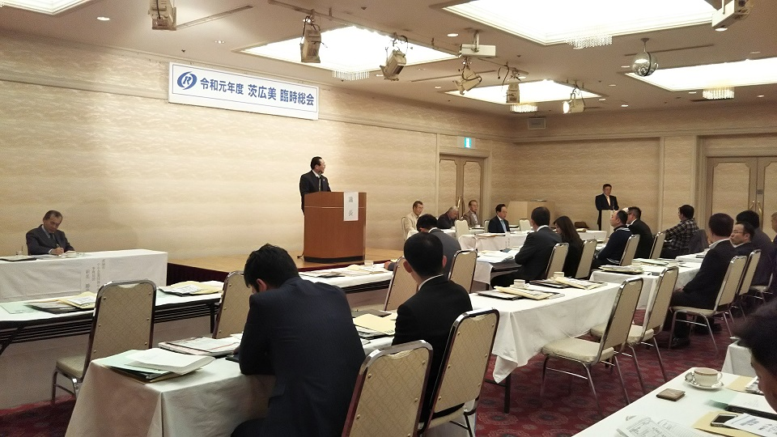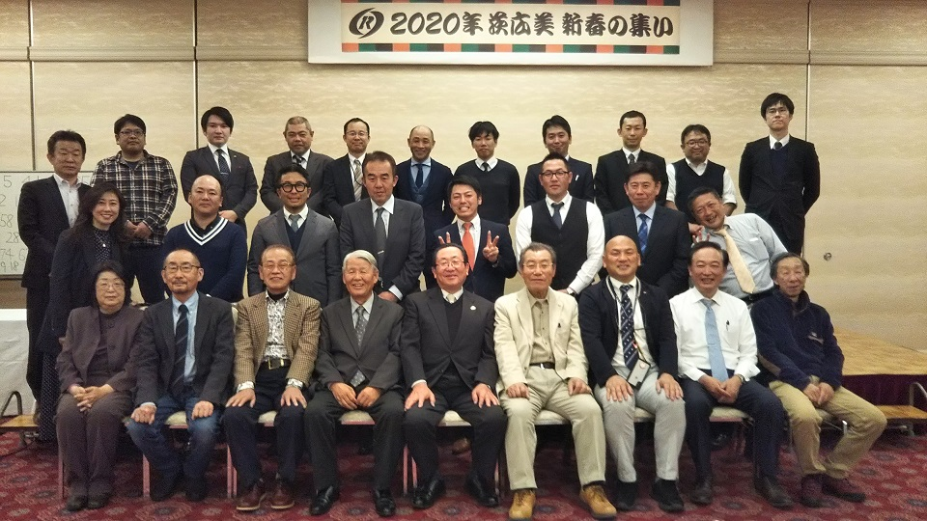
〔４〕茨城県中小企業団体中央会「令和二年新春講演会・賀詞交歓会」開催
１月２３日(木)午後２時３０分から「水戸京成ホテル」で開催され、阿久津理事長が出席。経済アナリストで土浦市在住の中原圭介先生の講演があり「２０２０年今後の経済予測と中小企業経営」の講話を聴き、見聞を広めて参りました。賀詞交歓会には、大井川知事、高橋水戸市長、他、多数の来賓が出席。盛大に新春の気勢を高めました。
〔５〕茨城県中小企業団体中央会ヒヤリング調査
１月２４日（金）午後１時３０分から３時３０分まで、「茨城県産業会館」の茨城県中小企業団体中央会事務所において、令和元年度官公需共同受注促進事業における実地調査が行われ、阿久津理事長、立原事務局員が出席し、組合の事業についてヒヤリングを受けました。
〔６〕青年部会員募集！！
茨広美の若い有志が集まり平成１９年１１月に結成されました青年部は、１３年目を迎え、部員も増えて活発に事業展開しております。未来のため、仲間づくりも脈々と進んでおります。会員の親睦と情報交換の場をつくり交流を密にして、初の女性部長の下、より一層の充実した活動をしたいと部員一同決意を新たにして居ります。経営者、そのご家族、従業員等どなたでも加入できます。希望者は事務局（電話 029-243-8655）又は、柴美也子部長（電話029-863-2177）までご一報ください。
〔７〕屋外広告業登録更新を忘れずに！！
屋外広告業登録は５年ごとに更新が義務付けられております。更新時期３か月ほど前に通知が届きますので、更
新の手続きをお忘れなくお願いします。
〔８〕組合員・賛助会員 募集！！
当組合では、新規加入組合員・賛助会員を募集しております。加入希望者、推薦したい方がおりましたら、事務局までお知らせください。
〔９〕日広連オリジナルウエスの販売中！！
組合では、日広連発売のウエス①（ノアストロングタイプ 340mm×350mm 50枚/袋 18袋/ケース）、②（ノアストロングタイプライト 340mm×350mm 50枚/袋 24袋/ケース）の申し込みを事務局で受け付けておりますので、是非ご利用ください。 価格は、①8,856円・②8,078円(送料、税込み)
〔１０〕新入会員のご紹介
組合に下記の方が新しく入会されました。よろしくお願い申し上げます。
〇県南支部 ㈱ＴＷＥＮＴＹ 代表取締役 大塚甚市郎 様
〒305-0021 つくば市古来６９２－３ ＳＨビル
℡ 029-896-4720 FAX 029-896-4721
〔１１〕訃報
▲県央支部、(株)西野看板 社長、西野伸二氏のご母堂、元茨広美相談役・元技能士会会長 西野英一氏のご令室でもあります、初江様におかれましては、薬効甲斐なく、１月２１日ご逝去され、１月２７日(月)、「ジャクセン県庁前ゲストハウス」で告別式が執り行われました。享年８３歳、阿久津理事長はじめ、多数の組合員が、弔問。組合から香料と生花を添え、お悔やみを申し上げて参りました。

